89.pielikums
Ministru kabineta
2013.gada 19.marta
noteikumiem Nr.154

Ropažu novada administratīvās teritorijas robežas apraksts

2012.gada 1.oktobris
(robežas apraksta sagatavošanas datums)

Nr.  p.k. | Tās zemes vienības kadastra apzīmējums, pa kuru noteikta administratīvās teritorijas robeža | Robežojošās administratīvās teritorijas nosaukums
 | 80840030033 | Garkalnes novads
 | 80840030046 | Garkalnes novads
 | 80840030025 | Garkalnes novads
 | 80840030039 | Garkalnes novads
 | 80840030032 | Garkalnes novads
 | 80840040547 | Garkalnes novads
 | 80840040533 | Garkalnes novads
 | 80840040640 | Garkalnes novads
 | 80840040604 | Garkalnes novads
 | 80840040641 | Garkalnes novads
 | 80840040642 | Garkalnes novads
 | 80840040643 | Garkalnes novads
 | 80840040573 | Garkalnes novads
 | 80840010026 | Garkalnes novads
 | 80840010022 | Garkalnes novads
 | 80840010026 | Garkalnes novads
 | 80840010018 | Garkalnes novads
 | 80840010005 | Garkalnes novads
 | 80840010026 | Garkalnes novads
 | 80840010038 | Garkalnes novads
 | 80840010034 | Garkalnes novads  Inčukalna novads
 | 80840010028 | Inčukalna novads
 | 80840010035 | Inčukalna novads  Siguldas novads
 | 80840010009 | Siguldas novads
 | 80840050174 | Siguldas novads
 | 80840050186 | Siguldas novads
 | 80840050175 | Siguldas novads
 | 80840050060 | Siguldas novads
 | 80840050133 | Siguldas novads
 | 80840090376 | Siguldas novads
 | 80840090452 | Siguldas novads
 | 80840090147 | Siguldas novads
 | 80840090162 | Siguldas novads
 | 80840090382 | Siguldas novads
 | 80840090457 | Siguldas novads
 | 80840110160 | Siguldas novads  Mālpils novads
 | 80840110033 | Mālpils novads
 | 80840110031 | Mālpils novads
 | 80840110116 | Mālpils novads
 | 80840110093 | Mālpils novads
 | 80840110143 | Mālpils novads
 | 80840110049 | Mālpils novads
 | 80840110144 | Mālpils novads
 | 80840110048 | Mālpils novads
 | 80840110171 | Mālpils novads
 | 80840110170 | Mālpils novads
 | 80840110169 | Mālpils novads
 | 80840110166 | Mālpils novads
 | 80840110179 | Mālpils novads
 | 80840110178 | Mālpils novads
 | 80840110011 | Mālpils novads
 | 80840110034 | Mālpils novads
 | 80840170064 | Mālpils novads  Ogres novads
 | 80840170067 | Ogres novads
 | 80840170079 | Ogres novads  Ikšķiles novads
 | 80840170078 | Ikšķiles novads
 | 80840170072 | Ikšķiles novads
 | 80840160114 | Ikšķiles novads
 | 80840180611 | Ikšķiles novads
 | 80840180622 | Ikšķiles novads
 | 80840180621 | Ikšķiles novads
 | 80840180620 | Ikšķiles novads
 | 80840180293 | Ikšķiles novads
 | 80840180519 | Ikšķiles novads
 | 80840180598 | Ikšķiles novads
 | 80840180519 | Ikšķiles novads
 | 80840180494 | Ikšķiles novads
 | 80840180520 | Ikšķiles novads
 | 80840180552 | Ikšķiles novads
 | 80840180617 | Ikšķiles novads
 | 80840180616 | Ikšķiles novads
 | 80840180290 | Ikšķiles novads
 | 80840180259 | Ikšķiles novads
 | 80840180291 | Ikšķiles novads
 | 80840180534 | Ikšķiles novads
 | 80840180488 | Ikšķiles novads
 | 80840180551 | Ikšķiles novads
 | 80840180488 | Ikšķiles novads
 | 80840180496 | Ikšķiles novads
 | 80840180673 | Ikšķiles novads
 | 80840180496 | Ikšķiles novads
 | 80840180536 | Ikšķiles novads
 | 80840180496 | Ikšķiles novads
 | 80840180413 | Ikšķiles novads
 | 80840180483 | Ikšķiles novads
 | 80840180592 | Ikšķiles novads  Salaspils novads
 | 80840180478 | Salaspils novads
 | 80840180253 | Salaspils novads
 | 80840180511 | Salaspils novads
 | 80840180252 | Salaspils novads
 | 80840180478 | Salaspils novads
 | 80840180501 | Salaspils novads
 | 80840180478 | Salaspils novads
 | 80840130344 | Salaspils novads  Stopiņu novads
 | 80840130265 | Stopiņu novads
 | 80840120057 | Stopiņu novads
 | 80840120060 | Stopiņu novads
 | 80840120029 | Stopiņu novads
 | 80840120084 | Stopiņu novads
 | 80840120108 | Stopiņu novads
 | 80840120107 | Stopiņu novads
 | 80840120110 | Stopiņu novads
 | 80840120109 | Stopiņu novads
 | 80840120103 | Stopiņu novads
 | 80840120080 | Stopiņu novads
 | 80840120113 | Stopiņu novads
 | 80840120011 | Stopiņu novads
 | 80840120069 | Stopiņu novads
 | 80840120051 | Stopiņu novads
 | 80840120048 | Stopiņu novads
 | 80840120047 | Stopiņu novads
 | 80840120045 | Stopiņu novads
 | 80840120021 | Stopiņu novads
 | 80840120114 | Stopiņu novads
 | 80840120010 | Stopiņu novads
 | 80840120101 | Stopiņu novads
 | 80840120086 | Stopiņu novads
 | 80840120036 | Stopiņu novads
 | 80840120014 | Stopiņu novads
 | 80840120015 | Stopiņu novads
 | 80840060089 | Stopiņu novads
 | 80840060008 | Stopiņu novads  Garkalnes novads
 | 80840060044 | Garkalnes novads
 | 80840060285 | Garkalnes novads
 | 80840060044 | Garkalnes novads
 | 80840060049 | Garkalnes novads
 | 80840060045 | Garkalnes novads
 | 80840060087 | Garkalnes novads
 | 80840060048 | Garkalnes novads
 | 80840060006 | Garkalnes novads
 | 80840060048 | Garkalnes novads
 | 80840060088 | Garkalnes novads
 | 80840060030 | Garkalnes novads
 | 80840060028 | Garkalnes novads
 | 80840060030 | Garkalnes novads
 | 80840020101 | Garkalnes novads
 | 80840020021 | Garkalnes novads
 | 80840020097 | Garkalnes novads
 | 80840020061 | Garkalnes novads
 | 80840020154 | Garkalnes novads
 | 80840020153 | Garkalnes novads
 | 80840020103 | Garkalnes novads
 | 80840020058 | Garkalnes novads
 | 80840020103 | Garkalnes novads
 | 80840020098 | Garkalnes novads
 | 80840020114 | Garkalnes novads
 | 80840020091 | Garkalnes novads
 | 80840020054 | Garkalnes novads
 | 80840020004 | Garkalnes novads
 | 80840020091 | Garkalnes novads
 | 80840020053 | Garkalnes novads

Ropažu novada administratīvās teritorijas robežas karte

2012.gada 1.oktobris
(robežas kartes sagatavošanas datums)

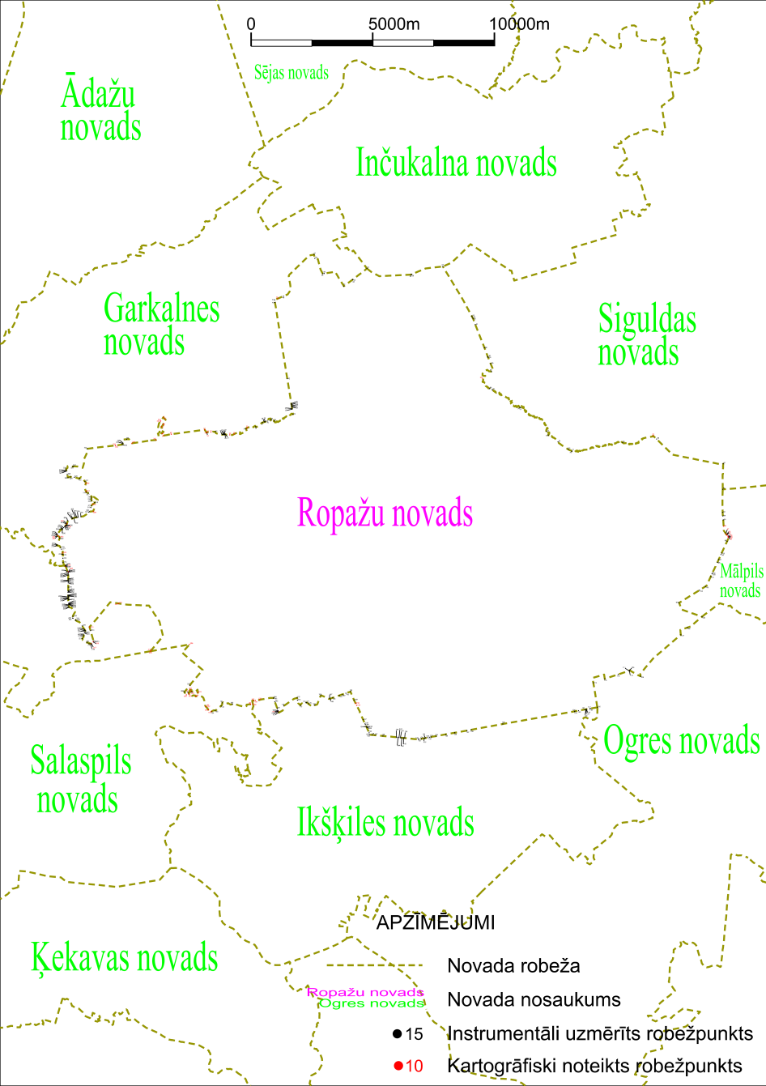

Tieslietu ministra vietā –
iekšlietu ministrs R.Kozlovskis

